Лекция 10. Измерение параметров побочных излучений

  - Введение
  - Методы измерений.
  - Измерение напряженности поля и плотности потока мощности.
  - Измерение мощности побочных излучений в фидерном тракте. 10.5.Измерение мощности побочных излучений на активной нагрузке.
10.6. Контрольные вопросы

  - Введение

Побочные излучения количественно характеризуются абсолютной, относительной или эквивалентной излучаемой мощностью, которую выражают через напряженность поля, плотность потока мощности, или, косвенно, через напряжение или мощность колебаний в фидере антенны на частотах побочных излучений.
Абсолютное значение мощности побочного излучения выражают через плотность по-

тока мощности
Πпи , или напряженность поля
Eпи , а для фидерных линий – через среднюю

мощность Pпк ли напряжение U пк в фидере на частотах побочных колебаний.

Относительное значение мощности побочного излучения
Πотн
– это отношение пло-

тности потока мощности
Πпи
или напряженности поля
Eпи
побочного излучения к плотно-

сти потока мощности Π ₀
или напряженности поля E₀
основного излучения, взятых в одних

и тех же единицах измерения и выраженных в децибелах:
Πотн = 10 lg( Pпи / P0 ) = 20 lg( Eпи / E0 ) . (10.1)

Относительные уровни мощности фидере антенны соответственно равны:
Pотн
или напряжения Uотн
побочного колебания в

Pотн = 10 lg(Pпк / P0 ); U отн = 20 lg(U пк / U 0 ),
(10.2)

где
P0 и U0
– средние значения мощности и напряжения основного колебания, выраженные

в тех же единицах измерения. Часто измеряют не плотность потока мощности, а его спек-

тральную плотность S , значение которой определяют по формуле: эффективная полоса пропускания измерительного устройства.

  - Методы измерений
S = Π / Δf , где Δf –

Абсолютное значение мощности побочных излучений радиопередающих устройств оп- ределяют путем измерения напряженности поля или плотности потока мощности, создавае- мого данным побочным излучение в дальней зоне, или путем измерения напряжения или мощности побочных колебаний в фидерной линии на частоте побочного излучения.
Первый метод является прямым и позволяет делать наиболее правильные выводы об уро- внях мощности побочных излучений, т.е. оценивать эти излучения как помехи РЭС другим РЭС и службам. Во многих случаях этот метод (в особенности для передатчиков дециметро- вых, сантиметровых и миллиметровых волн) является единственным, однако, для него необ- ходимы специальные измерительные приборы и значительное время.
Второй метод это косвенный метод измерения мощности побочных излучений он яв- ляется простым и более распространенным, несмотря на возможные расхождения между из- меренной мощностью колебаний в фидерной линии и мощностью побочных излучений.

  - Измерение напряженности поля и плотности потока мощности

Для проведения измерений необходим набор измерительных приборов, с помощью ко- торых можно обнаружить частоты побочных излучений, провести калибровку измерительно- го тракта и измерить напряженность поля. Этот набор должен обеспечивать измерения во всей требуемой полосе частот.
Функциональная схема установки для проведений таких измерений изображена на рис.
10.1. Она содержит измерительную антенну, высокочастотные переключатели, аттенюаторы, перестраиваемый фильтр, высокочастотный генератор сигналов и измерительный приемник. Перестраиваемый фильтр служит для подавления основного излучения передатчика на входе измерительного приемника.
В процессе измерений обычно используют: антенны серии П6 с калиброванным усиле- нием, аттенюаторы серии Д2 или Д4 с регулируемым затуханием, измерительные приемники серии П5. Установку для измерений мощности побочных излучений размещают на открытой площадке в направлении оси главного максимума ДН антенны передатчика в дальней зоне, избегая наличия близлежащих переотражающих предметов.
Номиналы частот излучений на гармониках и субгармониках нетрудно определить рас- четным путем, частоты других видов побочных излучений определяют, перестраивая изме- рительный приемник. Для исключения приема излучения по побочным каналам приема из- мерительного приемника на его вход дополнительно подключают полосовой фильтр, на- страиваемый на частоту обнаруженного побочного излучения, избегая тем самым приема по побочным каналам.
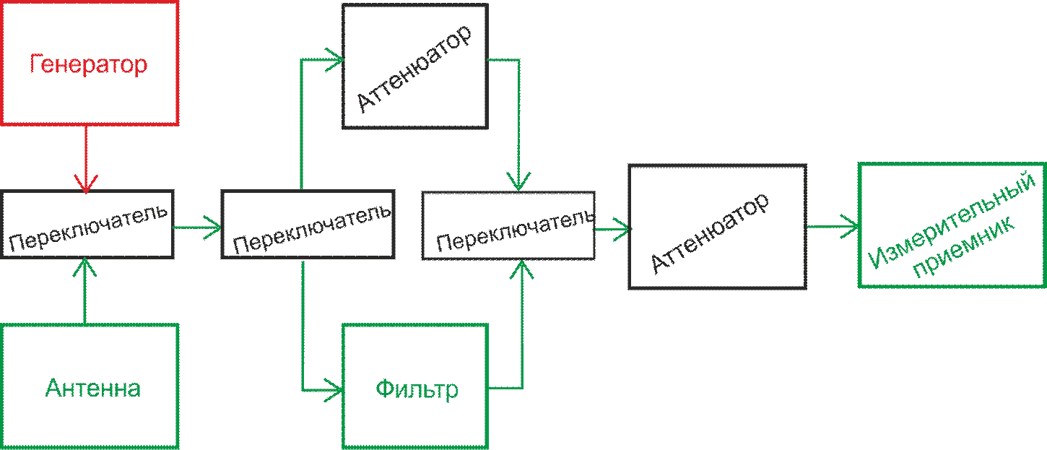
Показанная на рис. 10.1 схема измерительной установки позволяет проводить прямое или косвенное (методом замещения) измерение напряженности поля побочных излучений. Прямые измерения занимают меньше времени, но могут иметь значительные погрешности, поэтому для уменьшения погрешностей (в особенности, если применяются связные прием- ники или селективные микровольтметры) измерения следует проводить методом замещения.

Рисунок 10.1 - Схема измерительной установки для измерений побочных излучений Для проведения прямого измерения напряженности поля на каждой выявленной час-
тоте побочного излучения вначале калибруют высокочастотный тракт с помощью генератора сигналов настраиваемого на частоту побочного излучения, определяя коэффициент затуха- ния тракта K .
После этого, как указано в инструкции к прибору, измеряют напряженность поля по- бочного излучения с помощью измерительного приемника Eип . Искомое значение напряжен- ности поля Eпи с учетом затухания в измерительном тракте равно
Eпи = Eип / K . (10.3)

Таким методом измеряют напряженность поля побочных излучений на частотах, зна- чительно отстоящих от частоты основного излучения. При измерении интермодуляционных, комбинационных и паразитных побочных излучений, частоты которых лежат в интервале 10... 15% от частоты основного излучения, на результаты измерения будут влиять затухание полосового фильтра, настроенного на частоту основного излучения. Для уменьшения по- грешности в этом случае измерение проводят методом замещения.
При этих измерениях вначале настраивают на частоту побочного излучения измери- тельный приемник. Регулируя затухание аттенюатора, добиваются того, чтобы показания индикаторного прибора примерно в два раза превышали уровень собственных шумов прием- ника. Далее на вход приемника подключают генератор сигналов настроенный на ту же час-

тоту и регулируют уровень его выходного сигнала U г
с таким расчетом, чтобы показания

индикаторного прибора приемника было равно ранее измеренному уровню побочного излу- чения. Тогда напряженность поля будет равна
Eпи = 2U г / Sэфф K , (10.4)

где
Sэфф
– эффективная площадь измерительной антенны на частоте побочного излучения.

Аналогично измеряют плотность потока мощности побочных излучений, установив при этом полосу пропускания УПЧ приемника равную 1 МГц.
В этом случае ориентируют измерительную антенну на максимум принимаемого из- лучения, регулируют затухание аттенюатора так, чтобы показание индикаторного прибора приходилось на середину шкалы. Фиксируют это значение и, не меняя настойки аттенюато- ра, подключают к входу измерительной установки генератор сигналов. Регулируя на частоте
побочного излучения выходную мощность Pг добиваются прежних показаний индикаторно-

го прибора. Искомое значение плотности потока мощности побочного излучения считывают по формуле
Πпи
рас-

где
Π_{пи} = Pг / SэффKв , (10.5)
Kв – коэффициент передачи волноводного тракта по мощности. Спектральную. Измере-

ния спектральной плотности потока мощности побочного излучения проводят аналогично,

установив полосу пропускания измерительного приемника Δf
полняют по формуле:
равной 100 кГц, а расчет вы-

Sпи = Pг / Sэфф KвΔf .
Напряженность поля, плотность потока мощности и спектральную плотность потока мощности основного излучения измеряют описанными методами, исключив полосовой фильтр и регулируя уровень измеряемого сигнала переменным аттенюатором. Относитель- ный уровень мощности побочного излучения определяют по формуле (10.1).

  - Измерения мощности побочных излучений в фидерном тракте

Рассмотренные выше методы определения мощности побочных излучений достаточно сложны и трудоемки. Поэтому, при возможности, мощность побочных излучений определя- ют, измеряя мощности соответствующих колебаний в фидерном тракте.
На частотах до 1900 МГц применяют одноволновый метод, использующий направлен- ные ответвители, включаемые в фидерный тракт передатчика. Один из них предназначен для измерения мощности падающей волны, другой - отраженной волны. Функциональная схема установки для проведения измерений показана на рис. 10.2. В передатчиках с симметричным выходом ответвители включают в оба фидера. Перестраиваемый фильтр служит для снижения мощности основного колебания поступающего на вход измерительного приемника.
P0 = (10^{L}01 /10 P0пад −10^{L}02 /10 P0отр ) , (10.6)

где
L01 и L02 − переходные ослабления ответвителей на частоте основного колебания.

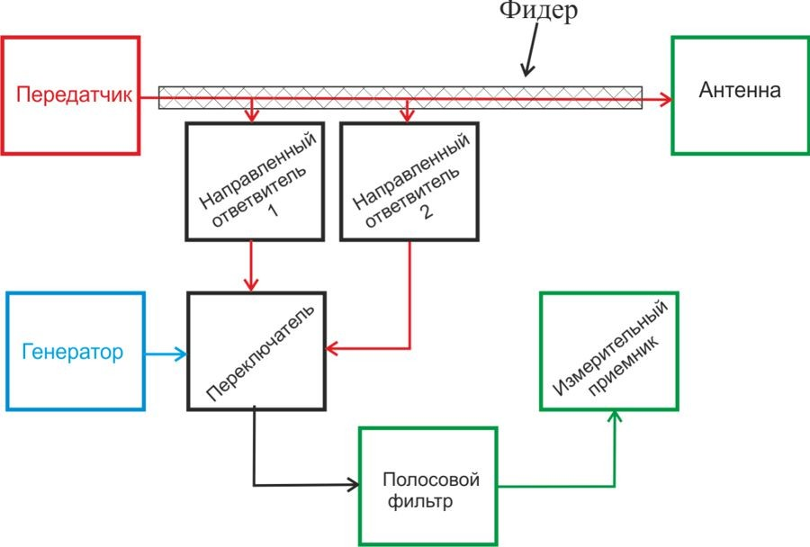

Рисунок 10.2 - Схема измерений мощности побочных колебаний в фидере

После этого измерительный приемник настраивают на частоту выбранного побочно- го колебания и аналогично предыдущему проводят измерения мощности побочного колеба-

ния
Pпк , поступающего от передатчика к антенне

Pпк
Lп1 /10
пк пад
= (10 P
Lп 2 /10
пк отр
−10 P
) , (10.7)

где
Lп1 и
Lп2 − переходные ослабления ответвителей 1 и 2, а
Pпк пад и
Pпк отр
- мощности па-

дающей и отраженной волн побочного колебания в фидере. Относительный уровень побоч- ных колебаний определяют по формулам (10.2).

  - Измерение мощности побочных излучений на активной нагрузке

Мощность побочных колебаний передатчиков небольшой мощности удобно и просто определять по мощности рассеиваемой на активном широкополосном сопротивлении или эквиваленте антенны, включенных на выходе передатчика. Функциональная схема измере- ний показана на рис. 10.3.
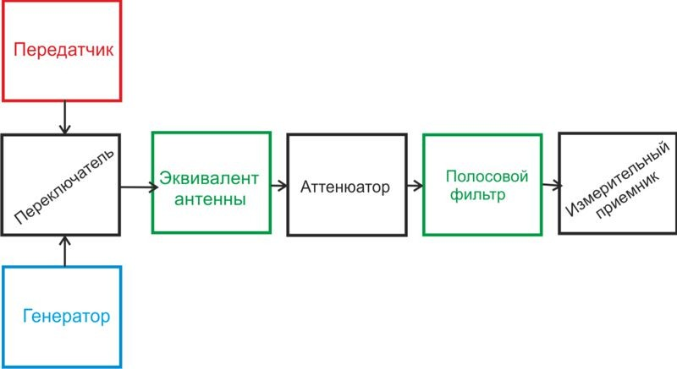

Рисунок 10.3 - Схема измерений мощности побочных колебаний

Измерение проводят методом замещения, определив предварительно значения частот побочных колебаний. Мощность побочных колебаний определяют, измеряя напряжение U а ,создаваемое передатчиком на эквиваленте антенны, начиная с самых низких частот. Зная

сопротивление активной нагрузки или эквивалента антенны
бания рассчитывают по формуле:
Rа ,мощность побочного коле-

U 2
P = а
пк R
. (10.8)

а

10.6 Контрольные вопросы
- Какими количественными характеристиками определяются побочные излучения?
- Как рассчитать относительное значение мощности побочного излучения?
- Как рассчитать относительный уровень побочного колебания в фидерном тракте?
- Прямые и косвенные методы измерения мощности побочных излучений.
- Поясните преимущества и недостатки прямых и косвенных методов.
- Изобразите и поясните схему измерения мощности побочных излучений.
- Изобразите и поясните схему измерения мощности побочных колебаний в фидер- ном тракте.
- Изобразите и поясните схему измерений мощности побочных колебаний на ши- рокополосной нагрузке.

